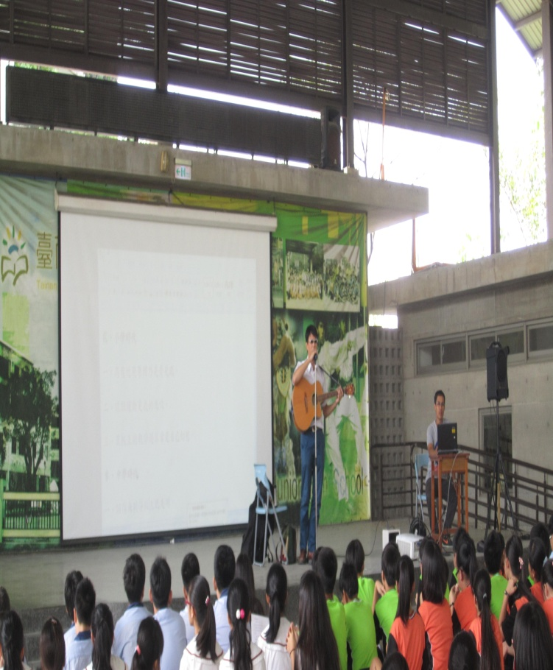 | 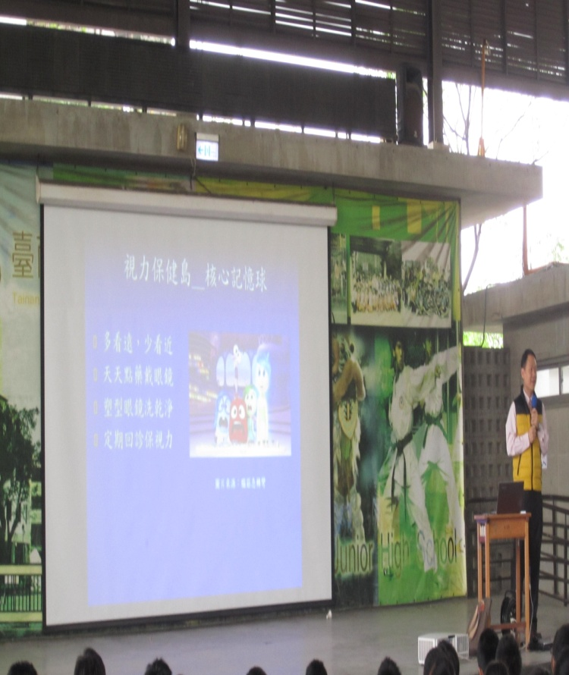
視障老師分享視障者生活經驗與視力重要性 | 眼科醫師傳達核心記憶球概念，讓視力保健內容能朗朗上口，內化後以行動展現。
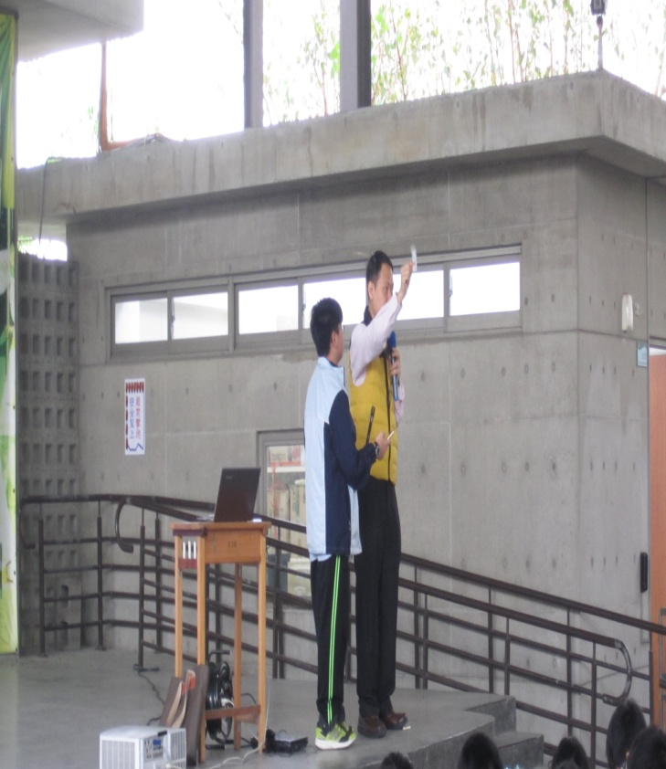 | 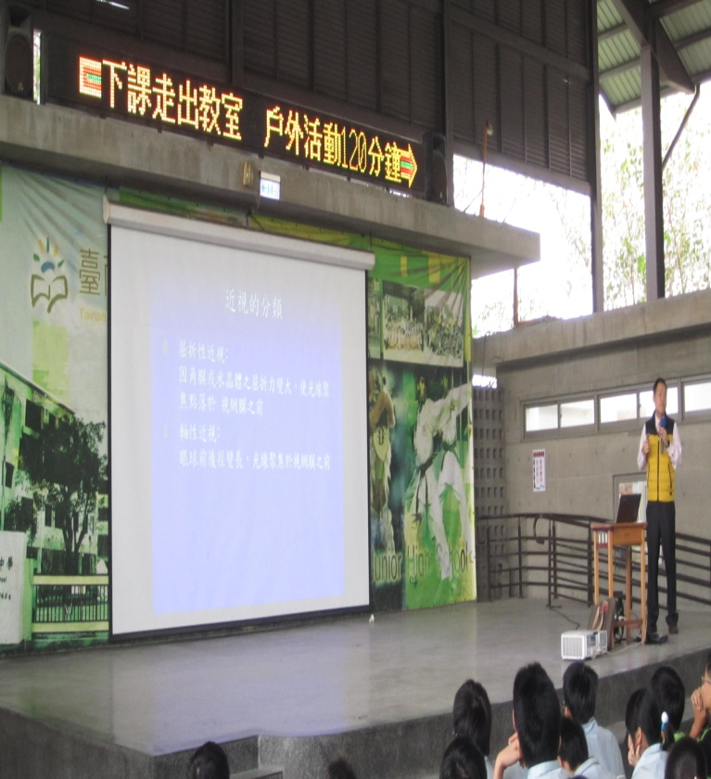
醫師教導近距離用眼時，如何簡易量測30-40公分距離。 | 醫師宣導時佐以跑馬燈顯示視力保健內容。
104學年度視力保健宣導活動

